Pıcea Pungens "Glauca"

Özellikleri

Bu isim altında satılan bu bitkiler genelde ekimden kaynaklanır ve rengi oldukça farklıdır. En mavi olanı mükemmel ve güçlü bir bitkidir. İlk yıllardan itibaren inceltilmiş, işlenilmiş türlerinden daha düzenlidirler. Tohumdan elde edilmiş seçkin türleri fidanlıklarda mevcuttur ve bunlar işlenilmeyle çoğaltılırlar. Colorado çamı için ilgi o kadar büyüktür ki özellikle İngiltere'de fidanlıklarda yeterli miktarda üretim yapılamaz. Bu eksikliği klonlar tamamlar. Geniş ve sert dalları ve sert mavi-gri iğneleri vardır. Bütün bu iğne yapraklılar çok dayanıklıdırlar. Çeşitli zeminlere ve iklim şartlarına uygunluk gösterirler. Kuru iklimde daha iyi büyürler.

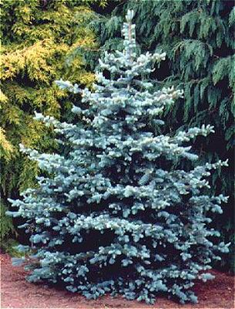

Yapraklı Ağaclar | YAPRAK  RENGİ | ÇİÇEK  RENGİ | MEYVE  (TOHUM)  RENGİ | SONBAHARDA  YAPRAK  RENGİ | çiçek açma dönemi | boy(max mt.) | çit için | bodur için | grup için | Davranış |  |  | Gelişme |  |  | Toprak |  | Işık İhtiyacı |  |  | İklim |  | Bölge |  |  |  | not
 |  |  |  |  |  |  |  |  |  | yayılıcı | dağınık | piramit form | yavaş | orta | hızlı | taze / havalanmış | kuru | güneş | gölge | yarı gölge | soğuk | ılıman | kıyı şeridi | alçak rakım | yüksek rakım | ova | not
Pıcea Pungens "Glauca" | Mavi | - | - | - | - | 10 | - | - | - | - | - | - | - | - | - | - | X | - | - | - | - | - | - | - | - | - | -

